**МИНОБРНАУКИ РОССИИ**

**Федеральное государственное бюджетное образовательное**

**учреждение высшего образования**

**«Чувашский государственный университет имени И.Н. Ульянова»**

**(ФГБОУ ВО «ЧГУ им. И.Н. Ульянова»)**

**Факультет информатики и вычислительной техники**

**Кафедра вычислительной техники**

**ЗАДАНИЕ**

**студенту-практиканту**

***Захарову Владимиру Владимировичу, ИВТ-42-23***

для прохождения учебной практики (ознакомительной практики) на

***кафедре вычислительной техники факультета информатики и вычислительной техники ФГБОУ ВО «ЧГУ им. И.Н. Ульянова»***

1. [Ведение](http://www.xn-----8kcodrdcygecwgg0byh.xn--p1ai/vvedenie-kursovoi-raboty) и [оформление дневника практики](http://www.xn-----8kcodrdcygecwgg0byh.xn--p1ai/dnevnik-po-praktike).
2. Прохождение инструктажа по охране труда, технике безопасности, пожарной безопасности, а также ознакомление с правилами внутреннего трудового распорядка организации, предоставляющей место для прохождения практики.
3. Выполнение индивидуального задания:

* ознакомление с базой практики (профильной организацией), выпускаемой продукцией, структурой исследовательских, проектно-конструкторских и проектно-технологических подразделений, их ролью, задачами и взаимосвязями с другими подразделениями;
* изучение технологии создания программных средств вычислительной техники и автоматизированных систем: tkinter - набор инструментов разработки программного обеспечения для создания кроссплатформенных приложений с использованием языка программирования Python
* приобретение и закрепление навыков разработки алгоритмов и программ: верстка экранов десктопного приложения, построение и управление свойствами виджетов, работа со стилями, навигацией и архитектурой, разработка стейт-менеджмента и управление жизненным циклом приложения, установка и применение библиотек для реализации основного функционала, а также управления базой данных и обработки ошибок;
* приобретение навыков разработки и оформления отчетности и (или) программной документации/ документации пользователя;
* оформление отчета по практике в соответствии с рекомендациями п.п. 6,7 программы практики.

1. Планируемый результат: приложение для администрирования таблиц, с возможностью добавления, удаления и фильтрации данных, изменения существующих записей.

Руководитель практики от кафедры ___________/ Юрьева Е.В.

Дата выдачи задания 26 июня 2024 года

Согласовано:

Руководитель практики от профильной организации __________/ Юрьева Е.В.

Дата согласования 26 июня 2024 года

**МИНОБРНАУКИ РОССИИ**

**Федеральное государственное бюджетное образовательное**

**учреждение высшего образования**

**«Чувашский государственный университет имени И.Н. Ульянова»**

**(ФГБОУ ВО «ЧГУ им. И.Н. Ульянова»)**

**Факультет информатики и вычислительной техники**

**Кафедра вычислительной техники**

ОТЧЕТ

О УЧЕБНОЙ ПРАКТИКЕ

(ОЗНАКОМИТЕЛЬНОЙ ПРАКТИКЕ)

на базе ***кафедры вычислительной техники факультета информатики и вычислительной техники ФГБОУ ВО «ЧГУ им. И.Н. Ульянова»***

|  |  |  |
| --- | --- | --- |
| Обучающийся 1 курса, направление подготовки  «Информатика и вычислительная техника», группа ИВТ-42-23 | ___________________________ | Захаров В. В. |
|  | подпись, дата |  |
|  |  |  |
|  |  |  |
| Руководитель,  ст.преподаватель кафедры вычислительной техники | ___________________________ подпись, дата | Юрьева Е.В. |
|  |  |
|  |  |  |
| Руководитель от профильной организации, ассистент кафедры вычислительной техники | ___________________________ | Васильев Н.С. |
|  | подпись, дата |  |
|  |  |  |
| Заведующий кафедрой  вычислительной техники, доцент | ___________________________ подпись, дата | Щипцова А.В. |
|  |  |
|  |  |  |
|  |  |  |

Чебоксары 2024

СОДЕРЖАНИЕ

ВВЕДЕНИЕ 4

1 Теоретическая часть 5

1.1 Язык программирования Python 5

1.2 Библиотека tkinter 7

1.3 Библиотека SQLAlchemy 9

1.4 Среда разработки PyCharm 11

2 Практическая часть 10

2.1 Техническое задание 12

2.2 Анализ поставленной задачи и выбор пути ее решения 13

2.3 Создание моделей таблиц 13

2.4 Добавление записи 14

2.5 Отображение данных 15

2.6 Поиск записей 15

2.7 Обновление данных 17

2.8 Удаление данных 18

2.9 Экспорт в XML 18

2.10 Чтение XML файла 20

ЗАКЛЮЧЕНИЕ 21

СПИСОК ИСПОЛЬЗОВАННЫХ ИСТОЧНИКОВ 22

ВВЕДЕНИЕ

Цели практики:

– получение профессиональных умений и опыта технологической (проектно-технологической) деятельности;

– закрепление, расширение и углубление теоретических и практических знаний умений и навыков, полученных ранее при изучении дисциплин учебного плана.

Задачи практики задачи:

* изучение технологии создания программных средств вычислительной техники и автоматизированных систем: tkinter - набор инструментов разработки программного обеспечения для создания кроссплатформенных приложений с использованием языка программирования Python
* приобретение и закрепление навыков разработки алгоритмов и программ: верстка экранов десктопного приложения, построение и управление свойствами виджетов, разработка стейт-менеджмента и управление жизненным циклом приложения, установка и применение библиотек для реализации основного функционала, а также управления базой данных и обработки ошибок;
* приобретение навыков разработки и оформления отчетности и (или) программной документации/ документации пользователя;
* оформление отчета по практике в соответствии с рекомендациями п.п. 6,7 программы практики.
* Планируемый результат: приложение для администрирования таблиц, с возможностью добавления, удаления и фильтрации данных, изменения существующих записей.

**1 Теоретическая часть**

**1.1 Язык программирования Python**

Python — это высокоуровневый язык программирования, созданный Гвидо ван Россумом и выпущенный в 1991 году. Он разработан с акцентом на простоту, удобочитаемость и продуктивность, что делает его одним из самых популярных языков программирования в мире. Python широко используется в веб-разработке, анализе данных, искусственном интеллекте, автоматизации и многих других областях.

Преимущества Python:

* **Простота и читаемость:** Python известен своим лаконичным и понятным синтаксисом, что позволяет писать программы быстрее и с меньшими усилиями. Его код легко читать, что упрощает поддержку и расширение приложений.
* **Динамическая типизация:** В Python тип переменных определяется автоматически во время выполнения, что упрощает написание кода, однако требует больше внимания к потенциальным ошибкам в рантайме.
* **Большая стандартная библиотека:** Python предоставляет обширную стандартную библиотеку, включающую инструменты для работы с текстом, файлами, сетями, веб-сервисами и многими другими задачами.
* **Множество фреймворков и библиотек:** Python имеет тысячи сторонних библиотек для самых разных задач, от веб-разработки (Django, Flask) до машинного обучения (TensorFlow, PyTorch) и анализа данных (Pandas, NumPy).
* **Кроссплатформенность:** Программы, написанные на Python, могут запускаться на различных операционных системах без необходимости внесения изменений в код.

Основные принципы работы с Python:

* **Динамическая типизация:** Python использует динамическую типизацию, что позволяет переменным менять типы в процессе выполнения программы. Это упрощает разработку, но увеличивает вероятность ошибок, которые обнаруживаются только во время выполнения.
* **Поддержка парадигм программирования:** Python поддерживает как объектно-ориентированное, так и процедурное программирование, что позволяет выбрать подходящий стиль для каждой задачи. Также в Python есть поддержка функционального программирования с использованием лямбда-функций и итераторов.
* **Конкурентность и параллелизм:** Python предлагает несколько способов работы с многопоточностью и параллелизмом, включая модули threading, multiprocessing и asyncio, что делает его подходящим для создания приложений с высокой степенью конкурентности.
* **Интерпретируемый язык:** Python является интерпретируемым языком, что означает, что программы на Python выполняются строчка за строчкой без необходимости предварительной компиляции. Это ускоряет процесс разработки и тестирования.
* **Универсальность:** Python может использоваться для разработки самых разных типов приложений: от простых скриптов автоматизации до сложных веб-приложений и систем искусственного интеллекта.

Python — это мощный и универсальный язык программирования, который сочетает в себе простоту разработки с возможностью создавать высокофункциональные приложения для различных сфер, будь то наука о данных, разработка веб-приложений, автоматизация задач или искусственный интеллект.

**1.2 Библиотека tkinter**

tkinter — это стандартная библиотека Python для создания графических пользовательских интерфейсов (GUI). Она позволяет разрабатывать кроссплатформенные настольные приложения, которые могут работать на Windows, macOS и Linux, используя один и тот же код. tkinter интегрирован в стандартную библиотеку Python, что делает его доступным для всех пользователей Python без необходимости установки дополнительных зависимостей.

**Преимущества tkinter:**

– **Кроссплатформенность**: tkinter позволяет создавать приложения, которые работают на различных операционных системах, включая Windows, macOS и Linux, используя общий код. Это значительно упрощает процесс разработки и тестирования.

– **Интеграция с Python**: поскольку tkinter является частью стандартной библиотеки Python, его использование не требует установки сторонних пакетов. Это делает его идеальным для быстрого прототипирования и разработки простых приложений.

– **Легкость использования**: tkinter предоставляет разработчикам набор готовых к использованию компонентов, таких как кнопки, метки, текстовые поля и выпадающие меню. Это упрощает процесс создания графического интерфейса для приложений.

– **Гибкость в настройке интерфейса**: компоненты tkinter могут быть легко настроены в зависимости от потребностей приложения. Можно создавать как простые, так и сложные интерфейсы с помощью комбинаций стандартных виджетов.

– **Сообщество и ресурсы**: tkinter имеет большое сообщество разработчиков, а также множество учебных ресурсов, примеров и документации, что делает его легким для изучения и применения.

**Основные принципы работы с tkinter:**

– **Компоненты**: в tkinter приложения строятся с помощью виджетов (компонентов). Виджеты включают кнопки, текстовые поля, метки, фреймы и другие элементы интерфейса. Виджеты могут быть объединены в более сложные структуры для создания полноценных приложений.

– **Событийно-ориентированная модель**: tkinter использует событийную модель для управления взаимодействиями с пользователем. Каждое действие, такое как нажатие кнопки или ввод текста, генерирует событие, которое можно обработать с помощью соответствующих обработчиков.

– **Менеджеры компоновки**: tkinter предлагает три различных менеджера компоновки (pack, grid и place), которые позволяют гибко управлять расположением виджетов в окне приложения.

– **Адаптивный интерфейс**: несмотря на свою простоту, tkinter поддерживает создание адаптивных интерфейсов, которые корректно отображаются на различных размерах экрана и устройствах.

– **Быстрое прототипирование**: благодаря своей простоте и интеграции с Python, tkinter отлично подходит для быстрого создания прототипов, позволяя разработчикам сосредоточиться на логике приложения, не тратя много времени на настройку графического интерфейса.

**1.3 Библиотека SQLAlchemy**

SQLAlchemy — это популярная библиотека для работы с базами данных в Python, которая предоставляет гибкий и мощный инструмент для взаимодействия с различными системами управления базами данных (СУБД). SQLAlchemy объединяет два основных подхода к работе с базами данных: работу на уровне SQL-запросов (Core) и объектно-реляционное отображение (ORM), что делает ее универсальным решением для разных типов приложений. SQLAlchemy поддерживает множество СУБД, включая SQLite, PostgreSQL, MySQL, Oracle и Microsoft SQL Server, и позволяет разработчикам абстрагироваться от конкретного SQL-синтаксиса, обеспечивая кросс-СУБД совместимость.

Преимущества SQLAlchemy:

* **Объектно-реляционное отображение (ORM):** SQLAlchemy ORM позволяет работать с базами данных через Python-объекты, что упрощает взаимодействие с данными и делает код более читаемым и удобным для поддержки. Это снижает потребность в написании сложных SQL-запросов.
* **Гибкость и мощь SQLAlchemy Core:** для тех, кто предпочитает работу с «чистым» SQL, SQLAlchemy предоставляет Core API, который позволяет создавать и выполнять SQL-запросы вручную, сохраняя контроль над каждым аспектом работы с базой данных.
* **Кросс-СУБД совместимость:** SQLAlchemy абстрагирует работу с разными СУБД, позволяя разработчикам менять базы данных без необходимости переписывать запросы и миграции.
* **Миграции и управление схемами:** с помощью расширения Alembic, SQLAlchemy поддерживает управление схемой базы данных и миграции, что упрощает работу с изменениями в структуре данных.
* **Отложенная загрузка и связи:** SQLAlchemy поддерживает сложные связи между таблицами (один к одному, один ко многим, многие ко многим) и предлагает возможность отложенной загрузки данных, что позволяет оптимизировать работу с большими наборами данных.
* **Расширяемость и интеграция:** SQLAlchemy легко интегрируется с другими библиотеками и фреймворками, такими как Flask и Django, и поддерживает настраиваемые плагины и расширения для более сложных решений.

Основные принципы работы с SQLAlchemy:

* **Модели и таблицы:** при использовании ORM разработчики создают Python-классы (модели), которые отображаются на таблицы в базе данных. Каждый экземпляр класса представляет строку в соответствующей таблице, а атрибуты класса — это столбцы таблицы.
* **Запросы:** SQLAlchemy ORM позволяет писать запросы через Python-код, используя объектные методы для фильтрации, сортировки и объединения данных. Запросы создаются через сессии, которые представляют транзакции.
* **Сессии и транзакции:** SQLAlchemy использует сессии для управления транзакциями с базой данных. Все запросы и изменения в базе данных выполняются через сессии, что обеспечивает контроль за выполнением операций.
* **Миграции с Alembic:** для управления изменениями в базе данных, SQLAlchemy поддерживает Alembic, который позволяет создавать и применять миграции — изменения в структуре базы данных, такие как добавление новых таблиц или изменение столбцов.
* **Связи и каскады:** SQLAlchemy поддерживает установление связей между таблицами через внешние ключи и предоставляет механизмы управления каскадными операциями (например, каскадное удаление связанных записей).

SQLAlchemy — это мощный и гибкий инструмент для работы с базами данных в Python, который подходит как для простых приложений, так и для крупных проектов с большими объемами данных и сложной логикой.

**1.4** **Среда разработки Pycharm**

PyCharm — это интегрированная среда разработки (IDE) для Python, созданная компанией JetBrains. PyCharm является одним из самых мощных и популярных инструментов для разработки приложений на Python, включая использование библиотеки tkinter для создания графических интерфейсов.

PyCharm доступен в двух версиях: бесплатной (Community Edition) и коммерческой (Professional Edition). Обе версии предоставляют обширный набор инструментов для разработки Python-приложений, а также возможности для работы с другими языками и технологиями.

Преимущества Pycharm при работе с Python:

* **Поддержка графических интерфейсов:** PyCharm предоставляет интеграцию с библиотекой tkinter, что позволяет удобно разрабатывать графические интерфейсы (GUI). IDE поддерживает автодополнение, подсветку синтаксиса и другие функции для облегчения работы с кодом, связанным с интерфейсом.
* **Расширенные инструменты отладки:** PyCharm предлагает мощные инструменты отладки, которые упрощают процесс поиска и исправления ошибок в Python-приложениях с графическим интерфейсом. С помощью встроенного отладчика можно легко отслеживать выполнение программы, анализировать переменные и проверять выполнение кода.
* **Автодополнение и подсказки:** PyCharm предоставляет интеллектуальные подсказки и автодополнение для Python и библиотек, включая tkinter. Это помогает ускорить процесс написания кода и предотвратить ошибки на ранних стадиях.
* **Интеграция с Git:** PyCharm имеет встроенную поддержку системы контроля версий Git, что позволяет легко управлять версиями проекта, отслеживать изменения в коде и эффективно работать в команде.
* **Множество расширений и плагинов:** PyCharm поддерживает большое количество плагинов, которые можно использовать для интеграции с различными технологиями и инструментами, включая библиотеки для работы с графическими интерфейсами, тестирование и другие важные аспекты разработки.

**2 Практическая часть**

**2.1 Технические задание**

Разработать приложение, содержащее в себе следующие функции:

* Добавление записей
* Отображение данных
* Поиск записей
* Обновление данных в таблице
* Удаление записей
* Экспорт одной из таблиц на выбор в .xml файл
* Чтение .xml файла и представление его содержания на экране в виде таблицы

Требования:

– Приложение должно поддерживать функциональность для редактирования всех таблиц: добавления, изменения и удаления данных;

– При изменении данных должна выполняться проверка на правильность вводимых значений;

– Все экраны, включая меню и таблицы, должны иметь кнопки для навигации, позволяющие возвращаться к предыдущему экрану;

– Обработка исключений должна быть реализована для всех операций, связанных с редактированием данных;

– Типы полей в базе данных должны соответствовать назначению поля, например, тип поля «Дата договора» — структура дата/время, тип поля «Серия паспорта» — число и т.д.;

– Дизайн может быть выполнен в свободной форме в соответствии с предпочтениями.

**2.2 Анализ поставленной задачи и выбор пути её решения**

На данном этапе был проведен анализ поставленного технического задания, результатом которого стал следующий план работ:

1. Построить модели таблиц, используя SQLAlchemy, согласно заданию.

2. Подключить базу данных и реализовать все функции, связанные с ней с помощью ORM.

3. Реализовать графический интерфейс для каждой из вкладок соответствующих функций, используя библиотеку tkinter

**2.3 Создание моделей таблиц**

Для каждой из таблиц был создан отдельный класс, который содержит в себе все названия столбцов и их параметры. В зависимости от столбца использовались разные типы данных. Так, например, для имени, фамилии и отчества используется тип данных string, а для кода преподавателя используется int. Так же реализована валидация данных: в случае если пользователь вводит некорректные данные программа выдаёт ошибку и просит пользователи ввести данные нужного типа.

**2.4 Добавление записи**

Вкладка добавления записи в базу данных содержит в себе выбор таблиц, при совершении которого обновляется количество полей, в зависимости от количества столбцов в выбранной таблице. Функция для обновления полей:

def update_add_fields(self, event=None):

for widget in self.add_fields_frame.winfo_children():

widget.destroy()

table_display = self.add_table_var.get()

table_name = next(key for key, value in table_display_names.items() if value == table_display)

self.add_entries = {}

mapping = column_mappings[table_name]

for i, (_, column) in enumerate(mapping.items()):

ttk.Label(self.add_fields_frame, text=f"{column}:").grid(row=i, column=0, padx=5, pady=5)

entry = ttk.Entry(self.add_fields_frame, width=50)

entry.grid(row=i, column=1, padx=5, pady=5)

self.add_entries[column] = entry

Вид вкладки представлен на рисунке 1

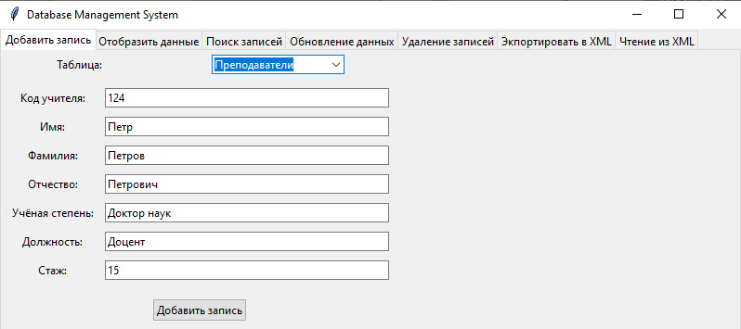

Рисунок 1 – Добавление записи

**2.5 Отображение данных**

Отображение данных реализовано с помощью виджета TreeView для отображения данных в виде таблицы. Вид вкладки представлен на рисунке 2 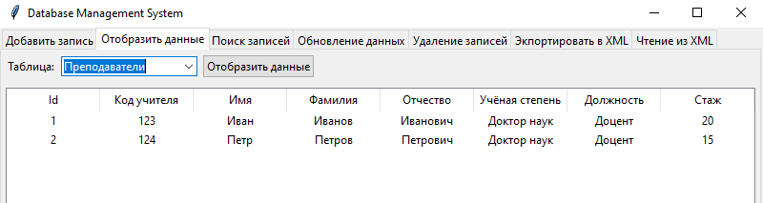

Рисунок 2 – Отображение данных

**2.6 Поиск записей**

Поиск произоводится по всей таблице, при совпадении выводится строка/строки из таблицы. Отображение данных в виде таблицы реализовано через виджет TreeView. Исходный код функции поиска:

def search_database(table_name, search_term):

if table_name not in table_map:

raise ValueError(f"Неверное имя таблицы")

model = table_map[table_name]

try:

query = session.query(model)

filters = []

for column in model.__table__.columns:

if isinstance(column.type, String):

filters.append(column.ilike(f'%{search_term}%'))

else:

filters.append(column == search_term)

query = query.filter(or_(*filters))

results = query.all()

readable_results = []

for result in results:

result_dict = {column.name: getattr(result, column.name) for column in model.__table__.columns}

readable_results.append(result_dict)

return readable_results

except Exception as e:

raise ValueError(f"Произошла ошибка во время поиска: {str(e)}")

finally:

session.close()

Вид представлен на рисунке 3.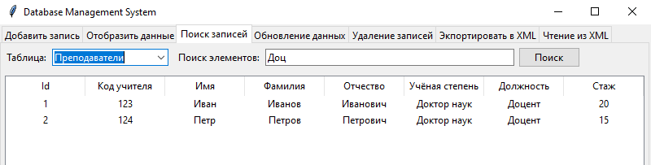

Рисунок 3 – Поиск записей

**2.7 Обновление данных**

При обновлении данных, так же как и при добавлении данных реализована функция обновления полей, в зависимости от выбора таблицы. Вид представлен на рисунке 4.

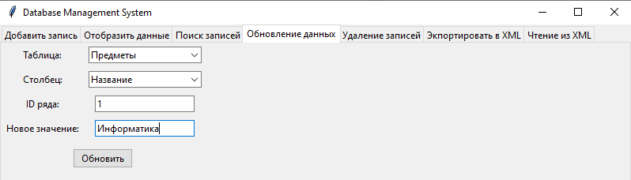

Рисунок 4 – Обновление данных

**2.8 Удаление записей**

Интерфейс удаления записей реализован так же как и интерфейс обновления данных с отличием в количетсве комбобоксов. Вид представлен на рисунке 5.

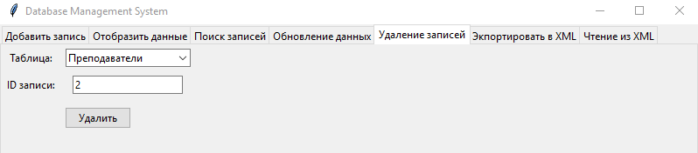

Рисунок 5 – Удаление записей

**2.9 Экспорт в XML**

Функция экспорта таблицы в xml файл реализована с помощью встроенных в Python библиотек xml и os. Исходный код функции экспорта:

def export_database_to_xml(output_directory, selected_table): # экспорт данных в XML

inspector = inspect(engine)

try:

os.makedirs(output_directory, exist_ok=True)

all_tables = inspector.get_table_names()

if selected_table not in all_tables:

return f"Выбранная таблица {selected_table} не существует в базе данных."

file_path = os.path.join(output_directory, f"{selected_table}.xml")

root = ET.Element(selected_table)

columns = [col['name'] for col in inspector.get_columns(selected_table)]

result = session.execute(text(f"SELECT * FROM {selected_table}"))

for row in result:

record = ET.SubElement(root, 'record')

for col, value in zip(columns, row):

field = ET.SubElement(record, col)

field.text = str(value) if value is not None else ''

xml_str = minidom.parseString(ET.tostring(root)).toprettyxml(indent=" ")

with open(file_path, 'w', encoding='utf-8') as f:

f.write(xml_str)

return f"Данные из таблицы {selected_table} записаны в файл {file_path}"

except Exception as e:

return f"Произошла ошибка при экспорте данных: {str(e)}"

finally:

session.close()

Вид представлен на рисунке 6.

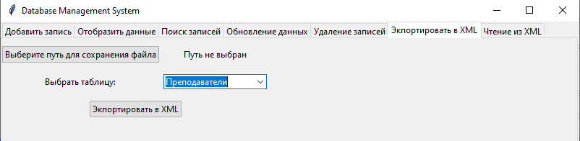

Рисунок 6 – Экспорт в XML

**2.10 Чтение XML файла**

Обработка xml файла производится через библиотеку xml, отображение данных реализовано с помощью виджета TreeView. Вид представлен на рисунке 7.

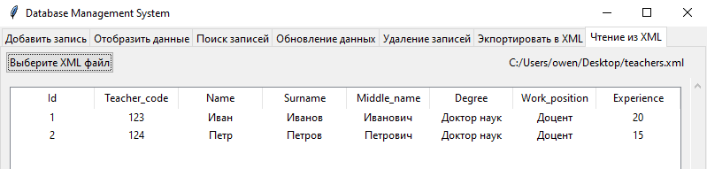

Рисунок 7 – Чтение из XML

**ЗАКЛЮЧЕНИЕ**

В ходе прохождения учебной практики был приобретен опыт разработки кроссплатформенных приложений с использованием библиотеки tkinter языка программирования Python.

В ходе разработки приложения был проведен анализ, активно использовались средства тестирования и отладки.

Работа над проектом поспособствовала улучшению навыков планирования рабочего дня, а также эффективного распределения задач и ресурсов.

Прохождение практики позволило увидеть, какие реальные задачи стоят перед разработчиками приложений в настоящее время.

Техническое задание было реализовано в полном объеме. Требования к заданию были учтены.

**СПИСОК ИСПОЛЬЗОВАННЫХ ИСТОЧНИКОВ**

1. Документация Python [Электронный ресурс]. URL: <https://docs.python.org/3/> (дата обращения 26.06.2024).

2. Документация tkinter [Электронный ресурс]. URL: https://docs.python.org/3/library/tkinter.html (дата обращения 26.06.2024).

3. Документация SQLAlchemy [Электронный ресурс]. URL: https://docs.sqlalchemy.org/en/20/ (дата обращения 26.06.2024).

4. Документация PyCharm [Электронный ресурс]. URL: https://www.jetbrains.com/help/pycharm/getting-started.html (дата обращения 26.06.2024).

5. Гост 7.32-2017 [Электронный ресурс]. URL: https://cs.msu.ru/sites/cmc/files/docs/2021-11gost_7.32-2017.pdf 　(дата обращения 26.06.2024).

**МИНОБРНАУКИ РОССИИ**

**Федеральное государственное бюджетное образовательное**

**учреждение высшего образования**

**«Чувашский государственный университет имени И.Н. Ульянова»**

**(ФГБОУ ВО «ЧГУ им. И.Н. Ульянова»)**

**Факультет информатики и вычислительной техники**

**Кафедра вычислительной техники**

РАБОЧИЙ ГРАФИК (ПЛАН)

ПРОВЕДЕНИЯ УЧЕБНОЙ ПРАКТИКИ

(ОЗНАКОМИТЕЛЬНОЙ ПРАКТИКИ)

на базе ***кафедры вычислительной техники факультета информатики и вычислительной техники ФГБОУ ВО «ЧГУ им. И.Н. Ульянова»***

**Захарова Владимира Владимировича, ИВТ-42-23**

*09.03.01 Информатика и вычислительная техника, направленность (профиль) Программное обеспечение средств вычислительной техники и автоматизированных систем*

| №  п/п | Разделы (этапы)  практики | Виды работ на практике, включая самостоятельную работу студентов | Трудоемкость,  час | Дата |
| --- | --- | --- | --- | --- |
| 1. | Организация практики, подготовительный этап | Оформление на практику, прохождение инструктажа по охране труда, технике безопасности, пожарной безопасности, а также ознакомление с правилами внутреннего трудового распорядка организации, предоставляющей место для прохождения практики | 9 | 26.06.2024 |
| 2. | Производственный этап | Обучение и работа на рабочем месте в качестве стажера-практиканта в соответствии с индивидуальным заданием | 72 | 26.06.2024-  05.07.2024 |
| 3. | Подготовка отчета | Сбор, обработка и систематизация фактического и литературного материала | 24 | 06.07.2024-  09.07.2024 |
| 4. | Защита отчета | Получение отзыва на рабочем месте  Публичная защита отчета | 3 | 09.07.2024 |
|  | ИТОГО |  | 108 |  |

Руководитель практики от кафедры ___________/ Юрьева Е.В.

Дата выдачи графика 26 июня 2024 года

Согласовано:

Руководитель практики от профильной организации _________/ Юрьева Е.В.

Дата согласования 26 июня 2024 года

ДНЕВНИК

ПРОХОЖДЕНИЯ УЧЕБНОЙ ПРАКТИКИ (ОЗНАКОМИТНЛЬНОЙ ПРАКТИКИ)

на базе ***кафедры вычислительной техники факультета информатики и вычислительной техники ФГБОУ ВО «ЧГУ им. И.Н. Ульянова»***

**Захарова Владимира Владимировича, ИВТ-42-23**

*09.03.01 Информатика и вычислительная техника, направленность (профиль) Программное обеспечение средств вычислительной техники и автоматизированных систем*

| №  п/п | Разделы (этапы)  практики | Виды работ на практике, включая самостоятельную работу студентов | Трудоемкость,  час | Дата |
| --- | --- | --- | --- | --- |
| 1. | Организация  практики, подготовительный  этап | Оформление на практику, прохождение инструктажа по охране труда, технике безопасности, пожарной безопасности, а также ознакомление с правилами внутреннего трудового распорядка организации, предоставляющей место для прохождения практики | 9 | 26.06.2024 |
| 2. | Производственный  этап | Обучение и работа на рабочем месте в качестве стажера-практиканта в соответствии с индивидуальным заданием: | 72 |  |
| Анализ задания, изучение предметной области, просмотр учебных материалов | 9 | 26.06.2024 |
| Установка необходимого ПО и дополнительных библиотек, создание проекта | 9 | 27.06.2024 |
| Организация архитектуры, навигации между вкладками | 9 | 28.06.2024 |
| Создание моделей для базы данных, подключение к ней | 9 | 29.06.2024 |
| Реализация функций для работы с базой данных | 9 | 01.07.2024 |
| Внедрение механизмов обработки ошибок | 9 | 02.07.2024 |
| Разработка интерфейса приложения | 9 | 03.07.2024 |
| Тест приложения с различными данными и всеми возможными ошибками | 9 | 04.07.2024 |
| Доработка дизайна приложения | 9 | 05.07.2024 |
| 3. | Подготовка отчета | Сбор, обработка и систематизация фактического и литературного материала | 24 | 06.07.2024-  09.07.2023 |
| 4. | Защита отчета | Получение отзыва на рабочем месте  Публичная защита отчета | 3 | 09.07.2024 |
|  | ИТОГО |  | 108 |  |

Студент практикант ____________/Захаров В.В.

Руководитель практики от профильной организации _________/ Юрьева Е.В.

Дата составления 09 июля 2024 года

ОТЗЫВ РУКОВОДИТЕЛЯ

УЧЕБНОЙ ПРАКТИКИ

(ПРАКТИКИ ПО ПОЛУЧЕНИЮ ПЕРВИЧНЫХ ПРОФЕССИОНАЛЬНЫХ УМЕНИЙ И НАВЫКОВ, В ТОМ ЧИСЛЕ ПЕРВИЧНЫХ УМЕНИЙ И НАВЫКОВ НАУЧНО-ИССЛЕДОВАТЕЛЬСКОЙ ДЕЯТЕЛЬНОСТИ)

Захаров Владимир Владимирович, ИВТ-42-23

Студент проходил практику кафедра вычислительной техники с «26» июня 2024 по 09» июля 2024.

За время прохождения практики студент Захаров Владимир Владимирович:

− ознакомился с рабочим местом студента-практиканта, правилами внутреннего распорядка организации,

− изучил и подтвердил знание требований техники безопасности, охраны труда, противопожарных мероприятий при работе с электронно-вычислительной техникой;

− ознакомился с составом стандартных библиотек системы программирования;

− изучил организацию библиотеки tkinter;

− получил навыки создания десктопного приложения с использованием tkinter;

– изучил возможности библиотеки tkinter;

− выполнил поставленные задачи.

– составил отчет по практике.

По результатам практики Захаров Владимир Владимирович,

продемонстрировал __________________________ уровень* теоретических знаний по информатике и программированию, ___________________________ уровень самостоятельности и исполнительности, получил первичные профессиональные умения и навыки в области разработки программных проектов, в том числе навыки научно-исследовательской деятельности и заслуживает оценки ______________________

Руководитель практики от кафедры ___________/ Юрьева Е.В.

Дата «____»__________20__ г.

* высокий/невысокий/низкий